УТВЕРЖДАЮ
Директор МОУ ДО «ДЭЦ»
Ирбитского МО
«___» ___________ 2025г.
______________ Н.В. Гвоздева

ПОЛОЖЕНИЕ
о проведении районной эколого-социальной акции
«ДоброКрышки»

1. Общие положения
  - Организацию и проведение районной эколого-социальной акции «ДоброКрышки» (далее – Акция) осуществляет МОУ ДО «ДЭЦ» совместно со школьными волонтерскими отрядами Ирбитского МО.
1.3. Цель Акции: развитие экологической культуры детей, молодежи и населения Ирбитского МО в области обращения с ТКО, развитие детского волонтерского движения Ирбитского МО.
1.4. Задачи:
- формировать у детей, подростков и населения полезные эко привычки, в области обращения ТКО (сбор и сортировка пластика);
- формировать у детей и подростков экологическое мышление, экологическую культуру;
- способствовать развитию детского волонтерского движения на территории района;
- повышать уровень экологической культуры населения, проживающего на территории Ирбитского МО.
1.5. Девиз Акции: Собирай крышки! Помогай природе! Делай мир добрее!

2. Сроки проведения Акции
Акция проводится ежегодно в два сезона, каждый сезон Акции проводится в течении шести месяцев:
I сезон - с ноября по апрель;
II сезон – с мая по октябрь.

3. Участники Акции
К участию в Акции приглашаются обучающиеся и воспитанники образовательных организаций Ирбитского МО (ДОУ, НОШ, ООШ, СОШ, СПО, учреждений дополнительного образования), население Ирбитского МО.

4.Порядок проведения Акции
4.1. В рамках Акции участники собирают (накапливают) пластиковые крышечки, для дальнейшей передачи собранного сырья на вторичную переработку. С правилами сбора пластиковых крышечек можно ознакомиться в памятке (Приложении 1).
4.2. Этапы проведения Акции:
4.2.1. Подготовительный этап – первый месяц Акции (ноябрь, май)
- школьные волонтерские отряды совместно с МОУ ДО «ДЭЦ» проводят рекламную кампанию Акции, знакомят участников с правилами сбора и сортировки пластиковых крышечек;
- школьные волонтерские отряды организуют установку емкостей для сбора пластиковых крышечек на своих территориях (в школе, детских садах, ДК, сельских библиотеках и других общественных местах);
4.2.2. Основной этап – сбор пластиковых крышечек, регулярный контроль качества пластиковых крышечек (собираем только такие крышечки, которые можно сдать в переработку – коды утилизации в памятке Приложение 1).
4.2.3. Заключительный этап – последний месяц акции (октябрь, апрель):
- на уровне школы: волонтерские отряды, по желанию, могут определить самый активный класс по сбору крышечек и данный класс поощрить (наградить грамотой, провести для ребят познавательный квест, или игры на сплочение).
- на местном уроне: отряды организуют общий сбор крышечек на своей территории (детские сады, ДК, библиотеки иные общественные территории, где были установлены контейнеры для сбора крышечек). Отряды проводят осмотр собранного сырья на предмет мусора (железные крышечки, батарейки, пластик с кодом 6, пластиковые карты и др.), производят взвешивание собранного сырья и его упаковку в мешки;
- на районном уровне: всё собранное сырье необходимо доставить в МОУ ДО «ДЭЦ» по адресу д. Фомина, ул. Советская, д. 63. Сроки – апрель, октябрь. О точной дате сбора сырья сообщается дополнительно. МОУ ДО «ДЭЦ» организует передачу собранного сырья на вторичную переработку.
- Вырученные средства будут переданы в благотворительный фонд.

5. Подведение итогов Акции
5.1. Всем волонтерским отрядам – соорганизаторам Акции будут подготовлены электронные благодарственные письма, педагогам - руководителям отрядов – электронные благодарности.
5.2. По итогам Акции самые активные школы и детские сады будут поощрены электронными грамотами (активность будет определяться по весу собранных крышечек, при этом будет учитываться количество обучающихся в ОУ).
5.3.Итоги Акции публикуются на сайте https://экоцентр-фомина.рф не позднее 15 числа ноября и мая.

6. Организация Акции
6.2. Во исполнение требований Федерального закона «О персональных данных» №152-ФЗ от 27.07.2006г. (с последними изменениями) участие Акции автоматически означает согласие участников на осуществление сотрудниками МОУ ДО «ДЭЦ» следующих действий в отношении персональных данных автоматизированным и неавтоматизированным способами: сбор, систематизация, накопление, хранение, уточнение (обновление, изменение), использование, обезличивание, блокирование, уничтожение, передачу третьим лицам.

7. Контактная информация
Адрес: д. Фомина, ул. Советская, 63 МОУ ДО «ДЭЦ»
Телефон для справок: (34355)3-33-45
Электронный адрес: fomina-centre@mail.ru.
Сайт: https://экоцентр-фомина.рф

Исполнитель: Е.А. Ваулина, педагог-организатор МОУ ДО «ДЭЦ».
Приложение 1.
Памятка
«Какие ДоброКрышки можно собирать»

ГЛАВНОЕ ПРАВИЛО АКЦИИ -
КРЫШКИ ДОЛЖНЫ БЫТЬ ЧИСТЫМИ!!!
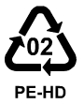
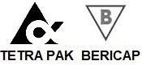
Для участия в акции «ДоброКрышки» принимаются крышки следующих маркировок:
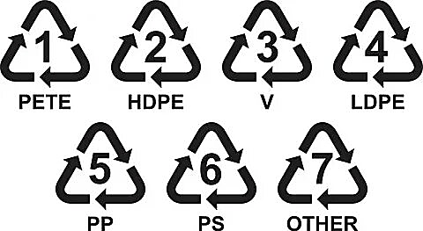
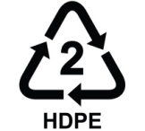
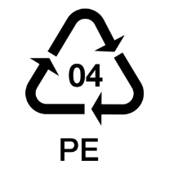
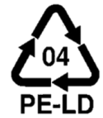

- крышки от напитков в бутылках (газированных, воды, соков и молочных продуктов, маркировка может отсутствовать, крышки подходят все);
- колечки и ручки от бутылок (очень аккуратно снимать, под контролем взрослых);
- крышки от бутылей для кулера(без вкладыша);
- крышки и язычки от растительного масла (удалить жир);
- круглые крышечки от всех продуктов ТЕТРАПАК (без горлышка);
- крышки от витаминов (без влагособирающих гранул), маленькие баночки тоже можно сдавать;
- крышки от жидких продуктов в упаковке ДОЙ-ПАК и ПАУЧ (соусы, сгущенка, детское пюре);
- крышки от пластилина PLAY-DOH;
- крышки гибкие от жестяных банок, банок от майонеза;
- крышки от кофе (убрать внутри мягкий вкладыш).
ВНИМАНИЕ!!! Удаляйте из крышек все посторонние предметы:
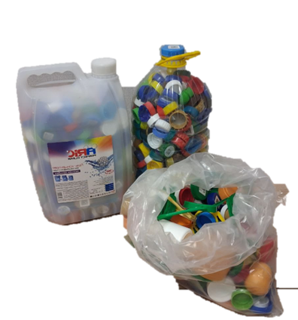
картон, металлические пружины, наклейки и прочее.

В чем можно приносить
крышечки? В 5-литровых
бутылках, в канистре от бытовой
химии, в пакете.

НЕ ПРИНИМАЮТСЯна переработку:
- металлические, пробковые, смешанные (пластик+металл) крышки;
- крышки с глянцевым покрытием;
- пластиковые карты.
ПРОВЕРЯЙТЕ МАРКИРОВКУ КРЫШЕК!
Убедитесь, что они подходят для переработки!!!

